QUY ĐỊNH ĐẶT IP CỦA CÁC MÁY CHỦ NGHIỆP VỤ KRX
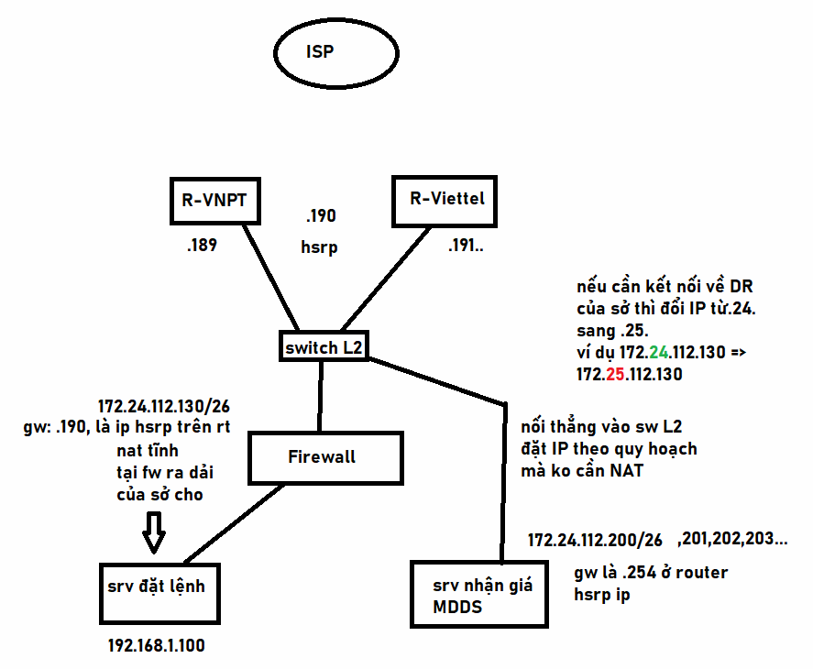
Có 2 loại server:
- Srv Đặt lệnh (FIX gateway): đặt IP local sau đó cần NAT ra dải KRX gán cho

- Srv Nhận giá cổ phiếu (MDDS): đặt tĩnh luôn theo dải KRX, thường không cần NAT qua Firewall
Quy hoạch IP:
Đặt lệnh: 172.24.(mã cty).130/26 và .131/26
GW .190/26, đặt tại router (HSRP IP)

Nhận giá-MDDS: 172.24.(mã cty).200/26 , và 201/26 (có thể 202,203… miễn là đúng subnet 172.24.(mã cty)
Xem chi tiết trong file pdf của sở

